乌克兰称台湾、香港是国家，还展示伪旗、黑化区旗，乌贼怎么洗？

[有理儿有面](javascript:void(0);)

**有理儿有面**

微信号 youli-youmian

功能介绍 你说是不是

2022-12-20[原文](https://mp.weixin.qq.com/s?__biz=Mzg3MjEyMTYyNg==&mid=2247578099&idx=3&sn=eb0bd9be75efc35e2dc9bd81d304d09a&chksm=cef7e586f9806c909a41528343370264174f8e946d7027238535d0ab138b6a01c1c2b63e7870&scene=27#wechat_redirect&cpage=214) 发表于

收录于合集

以下文章来源于侠客栈 ，作者闻韬



侠客栈

.

为了民族复兴，你我一起加油！





**全文共1167字，图片9张，预计阅读时间为6分钟。**

**文章转载自“侠客栈”。**



▼

之前，韬哥因为乌克兰议员窜台写了一篇文章，结果韬哥的大号“韬闻”居然被封了一个月。



韬哥很震惊，可是韬哥也只能很无奈。只能大写的“服”！

所以，此后韬哥只能“乖乖地”避开乌克兰的相关话题。毕竟，“保命”很要紧！

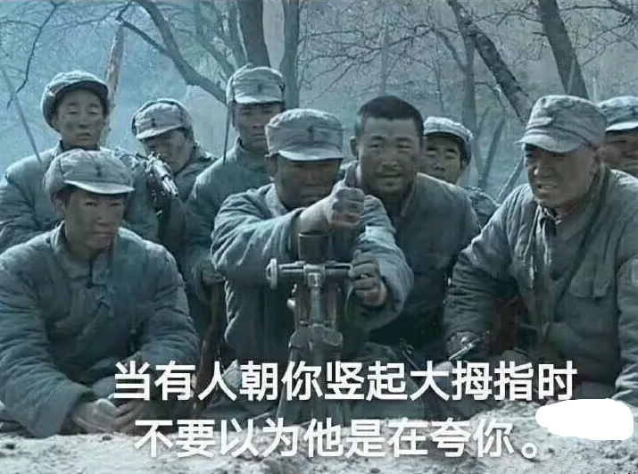

可是，近日乌克兰政府的行径，却让韬哥无法忍受，今天拼了再被封的危险，也要说说。

这个事儿，就是近日乌克兰政府国防部公开在其官方社交媒体账号上发布所谓的“我们准备好与所有52个国家平等分享我们的胜利”。

在该帖子里，乌克兰政府列出了所谓的“52个国家”的国旗。

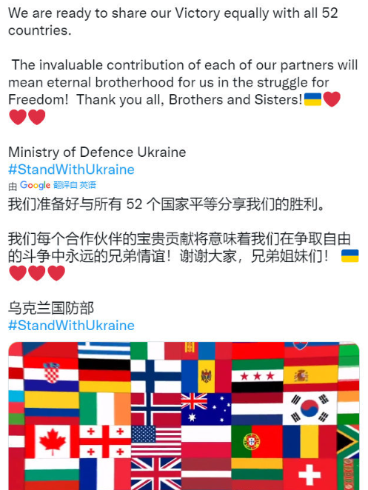

而**在这所谓的“52个国家”的国旗中，乌克兰政府居然把台伪旗和特别“黑化”的香港特区区旗给列进去了。**

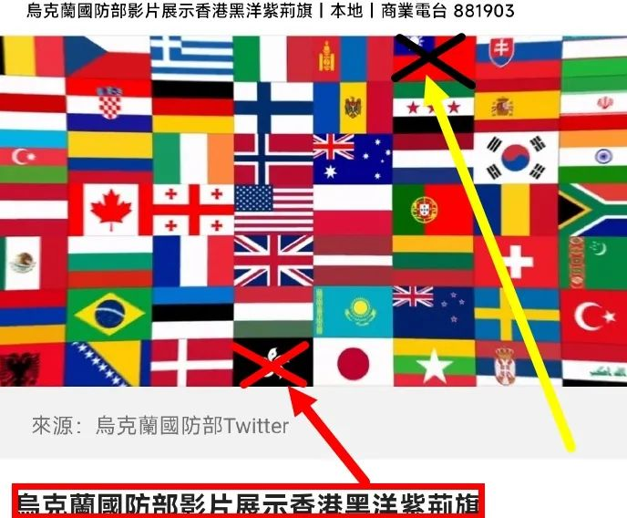

乌克兰政府这是什么意思？什么居心呢？

首先乌克兰政府说的很清楚，是“52个国家”。所以，乌克兰政府这是把我国台湾省和香港特区都视为国家了。

其次，乌克兰政府如些公开的宣示，说它是故意、有意表达对TD 和GD 的支持，大家没意见吧？

第三，香港特区政府没有外交事权，所以乌克兰政府称香港特区政府支持它，纯属造谣。



那么乌克兰政府为什么要制造这么一个谣言呢？恐怕是“天真”的以为这就可以离间特区政府与中央政府的关系吧！

总之，乌克兰公然把我国台湾省和香港特区视为国家并明确宣示，是赤裸裸的分裂我中国的无耻行径，暴露了其充当美国走狗、反华的本质。

我们永远不会忘记，2019年香港黑暴期间，乌克兰纳粹组织“亚速营”在香港所犯下的罪恶。

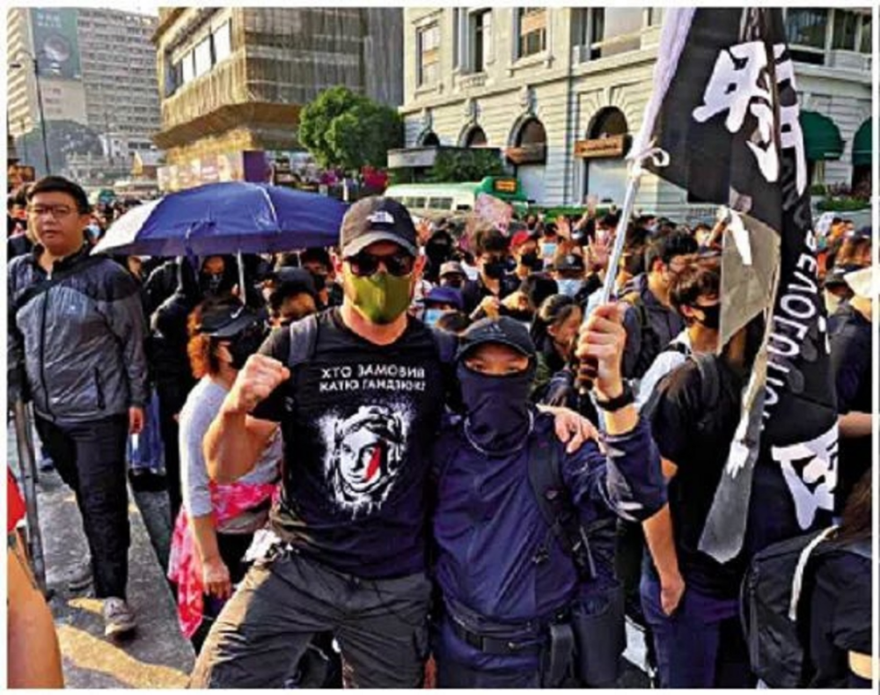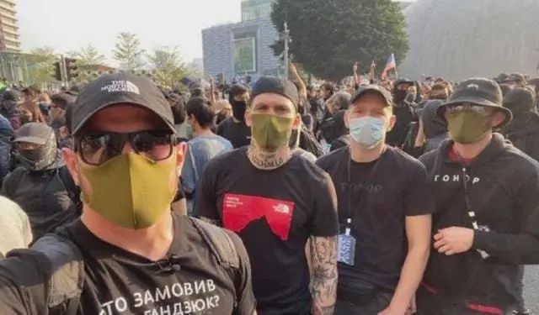

而“亚速营”，那是乌克兰政府军的官方军事组织。

所以，至少从2019年到现在的乌克兰政府，何谈对中国的友好？

而把我国台湾省和香港特区从乌克兰公布的所谓“52个国家”中剔除，其实在美国的裹挟下表示支持乌克兰的，也就50个而已。

截至2020年，世界上共有233个国家和地区，其中有197个国家。其中，主权国家195个，准主权国家2个（库克群岛和纽埃），地区有36个。

如果仅按主权国家195个计算，不支持乌克兰的国家就是195-50=145个。即不支持乌克兰（其实是不支持美国）的才是世界的绝大多数，支持乌克兰（其实是支持美国）才是极少数。

如果再把被美国所逼迫、裹挟的国家剔除出去，那么支持支持乌克兰（其实是支持美国）不到30个国家，仅仅局限于美西国家、盎撒体系而已。

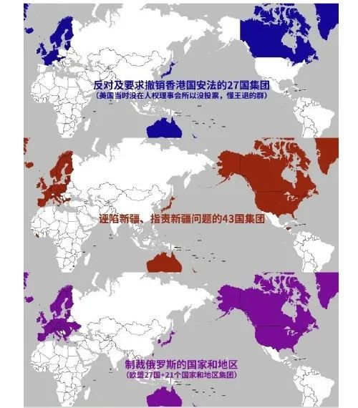

**看看上面高度重合的国家和地区，你就明白为什么说支持乌克兰本质是支持美国了。**

对于乌克兰政府把香港特区列为国家并展示出“黑化区旗”的无耻行为，据港媒报道，香港特区行政长官李家超在今天上午（12月20日）公开回应：**有关问题涉外交事务，已和外交部驻港特派员公署联络，由外交部按外交途径处理。**

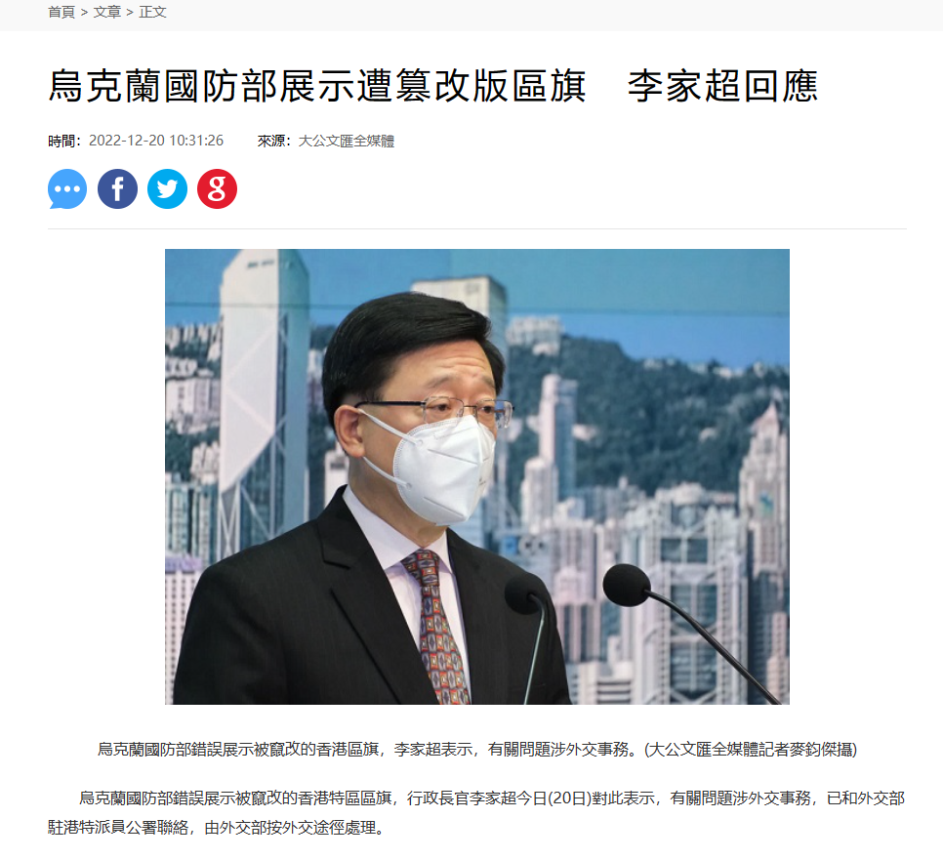

**行政长官的处置非常专业，毕竟特区政府没有外交事权，涉及外交的事务要一并交中央政府外交部门处置。**

现在，**不知那些乌贼们该如何替乌克兰洗地呢？**

我的话说完了，你可以......了！

**图片源自网络**





**关注公众号：**

**有理儿有面**

**理   性｜   揭   秘｜   探   讨**







### 精选留言

用户设置不下载评论